Памяти Б.Н. Руднева посвящается

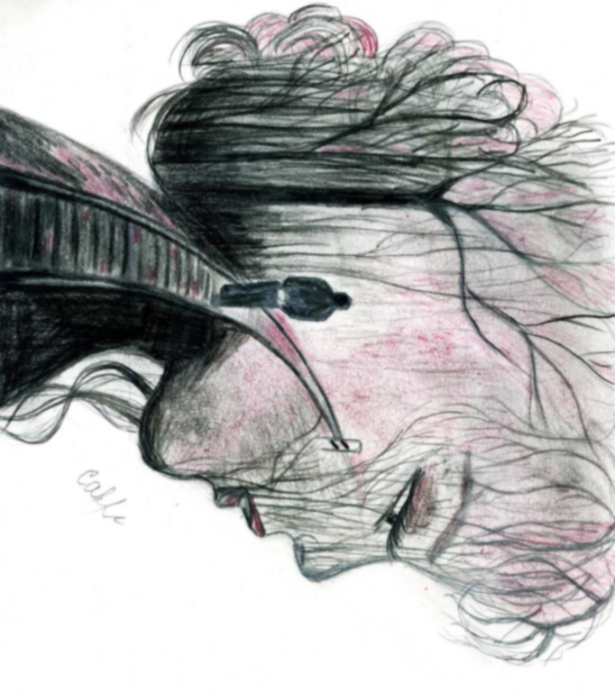
Чтобы помнили…

2024
ББК 84(2=Рус)6-5
Ч 80

В сборник вошли стихи, посвященные памяти Б.Н. Руднева, некоторые из них печатаются впервые.

Чтобы помнили…: сборник стихотворений / составитель О.Н. Савинова; технический редактор В.В. Захаров; редактор Т.Н. Челиканова; ответственный за выпуск Л.В. Потеряева; иллюстратор О. Н. Савинова . – Колывань: Колыванская центральная библиотека им. А.Н. Предтеченского, 2024. - 44 с. : фото ; 15 см. – 50 экз. – Текст : непосредственный.

© МБУ «Колыванская ЦБС», 2024

Дорогие наши читатели, перед вами сборник стихов «Чтобы помнили…» памяти поэта-земляка Бориса Николаевича Руднева.
В данном сборнике члены поэтического объединения «Родник души» посвятили строки стихов колыванскому поэту. Колыванцы помнят Бориса Николаевича, с трепетом относятся к его творчеству, именно поэтому с 2021 года МБУ «Колыванская централизованная библиотечная система» ежегодно проводит районный фестиваль «Рудневские чтения», который объединяет творческих людей района и области.
Бориса Николаевича Руднева не стало с нами 4 сентября 2011 года, но память о нём навсегда останется в наших сердцах.
Потому что мы помним…

Директор МБУ «Колыванская ЦБС»
Л.В. Потеряева

Кащенко Людмила Григорьевна

РУДНЕВСКИЕ ЧТЕНИЯ
«Нет слова, которое было бы так замашисто, бойко, так вырывалось бы из-под самого сердца, так бы кипело и животрепетало, как метко сказанное русское слово».
Н. В. Гоголь

Как красиво, мелодично и напевно складывал русское слово, к слову, в рифмах Борис Николаевич Руднев и получалось стихотворение. Одно из них: «СТРОКА»

Вот новая строка стихов,
В ней замысел любви к природе.
Она, как будто из веков,
На торжество и грусть наводит.
В чем грусть? Быть может, в увяданье,
Когда безжалостно загублены леса,
В них затихает птичье ликованье
И захламляется сибирская краса.
В чем торжества напев былинный?
Наверно, в том, что снова слышу я
Высоко в небе голос журавлиный
И говорок весеннего ручья.
«Когда заходишь в мир берез,
В зеленый храм его тенистый
И слышишь звуки дальних гроз,
И видишь солнце в небе чистом».
В пути, дорогой утомленный,
Присядешь, снимешь груз с плеча
И, опираясь на ладони,
Прильнешь к источнику ключа.
И мир как будто в это время
В тебя вселяет божество,
Уходит грусть, а вдохновенье
Рождает в сердце торжество.
Отечество мое святое!
В одном костре с тобой горю,
И с поэтической строкою
На крыльях жизненных парю.

———————
Нет, не сгорели ваши строки,
Хотя Отечеству сейчас так тяжело.
Мы в них находим те истоки,
Где теплится надежда и живет добро.
А ты крепись, крепись, Россия!
Мы все тебя должны сберечь!
Чтоб видеть на траве росинки,
И в небе слышать птичью речь.
Я мысленно прошу у Бога:
Пусть нам поможет Руднева «Строка»
Не растерять добро дорогой
Тяжелой поступью идем по ней пока.
И чтобы всем найти нам тот источник.
Взахлеб кристальной чистоты воды
испить.
И вот тогда, я это знаю точно,
На крыльях жизненных
Сумеем все парить.
16.06.2023 г.

Дель Анатолий Андреевич

ОН ПРОСТ БЫЛ
Памяти Бориса Николаевича Руднева

Он прост был и совсем незлобен,
Любил он жизнь, друзей, семью.
На людях был немногословен,
В стихах воспел судьбу свою.

Вся жизнь в движении и спорте,
Хор ветеранов на слуху.
Он был прекрасен, Вы не спорьте,
Признаюсь Вам, как на духу.

Жаль, что я знал его недолго,
Друзьями стать мы не могли.
Он мог бы жить, возможно, долго,
Но мы его не сберегли.

Дьячков Михаил Иванович

ТРИ ЧЕТВЕРТИ ВЕКА
Рудневу Б.Н. посвящается

Три четверти века, по жизни прошел:
Три четверти века, уже хорошо.
В четвертую четверть, ты смело входи.
А недуги, слабость оставь позади.
Свой праздник престольный, гуляй
веселей.
И чаркою полной отметь юбилей.
Пусть музыка будет и льется вино.
Здоровья и силы прибавит оно.
Пусть катится время, проходят года.
Душою мы вместе, с тобою всегда.
Коль надо поддержим, в нелегкой
судьбе.
Здоровья и счастья, желаем тебе.
И будет на пользу, хороший обед.
Чтоб помнили люди, тебя много лет.
Да было у жизни, побольше добра.
Стареть нам с тобою, еще не пора.
Чтоб в четверти новой, ты пел,
танцевал
В быту и в работе, всегда поспевал.
И спорилось дело, в умелых руках.
Ни что не забылось в хороших стихах!
А песня хорошая пелась легко.
И взглядом орлиным смотрел далеко.
Природа тебе посылает привет.
Чтоб жил для народа, еще много лет.
15.06.2008 г.

Красноруцкий Виктор Владимирович

РУДНЕВУ Б.Н.

По крови наш, земляк из нашего района,
Из мужиков простых, на ком стоит
весь свет
Он о себе не думая растил спортсменов-
чемпионов,
И Малой родине своей отдал десятки лет.
Огонь в душе его горел-был Дар от Бога,
В стихах красоты края ярко мог воспеть.
Пусть не совсем простой была его дорога,
Особым взглядом он на Мир умел
смотреть.
Любил писать про Колывань
и про Пихтовку,
О тяге к дому, зову наших родных мест.
Чередовал поэзией души порывы
с тренировкой,
И с уважением смотрел на купола
и храма крест.
Он как родных друзей ценил, дарил
им уваженье,
Переживал душевно, остро боль потерь.
Выплескивал в стихи ее, жило
в них убежденье -
Любовь к земле своей - вот в будущее
дверь...
Он жив в березках, в речках, в беге дней,
Глубоким смыслом жив в стихах, что
льются в уши.
Он жив в полете над лугами белых
лебедей,
И тем, что нам стихами добрыми
тревожит души...
30.04.2023 г.

Кремнев Валерий Львович

ЧЕЛОВЕК.
ПАМЯТИ БОРИСА РУДНЕВА

Я вам напомню о себе -
Не в небе криком журавлиным.
Не днём, как вечность, слишком длинным,
И не рассказом о судьбе.
***
Не счесть имён, забытых нами,
Не счесть ошибок и обид.
А солнце тёмными ночами
Не светит вовсе, но не спит.
***
И человек - дитя природы.
И царь, и гений, и злодей.
И зверь неведомой породы,
И маской скрытый лицедей.
***
Кто вы? Кто я? Кто рядом с нами?
Кого мы видеть не хотим?
Кто ночью к нам приходит снами?
Кого в себе давно таим?
***
А вы меня забыть пытались –
За пылью тысячи дорог.
Мы так давно - увы! - расстались.
Пусть вновь шагну на ваш порог...

А это первый мой стихотворный
подарок Борису Николаевичу:

***
Вот и две «семерки» миновало…
Семь да семь – счастливое число?
Две «семерки» много или мало?
Сколько жить осталось? – Все равно…

Все равно – закаты и рассветы,
Все равно – души прощальный крик…
Кто его услышит? – Детство, где ты?
Сколько жить осталось – век, иль миг?..
Написано 15 июня 2010 года
Накануне Дня его рождения

Кузнецов Геннадий Сергеевич

Памяти друга

Иду колыванским проспектом
Как прежде иду не спеша
Заветные рифмы и тексты
Диктует, волнуясь душа.

Я вижу футбольные матчи
Колывань коченёвцев громит,
В них Руднев Борис Николаевич,
Как Яшин ворота хранил.

И кроссы, и лыжные гонки
Борис Николаевич судил,
И Ваську Беляева тоже
Хвалил, что он гол закатил.

А в каждом спортзале Колывани
Энергия Руднева есть

Студенты и школьники знали
Его благородство и честь.

Утрата тяжёла конечно
На сердце нелегкая весть,
Но вместе с Колыванью навечно
Борис Николаевич здесь.

Сакадынский Владимир Николаевич

КЕДР (Борису Рудневу)

Был над урманом гром и град,
Был бури грозный шквал,
Был летний жар, был снегопад,
А кедр стоял.

Стоял он, не страшась ни гроз,
Ни ветра и ни бед,
У речки нес таежный пост
Бессменно много нет,

Но вот однажды, - срок настал,
И в середине года,
Сентябрьским утром кедр упал,
И вздрогнули болота.

Он гордым был, он жизнь любил,
Он был одним из лучших,
Да, кедр упал, упал как жил, -
Под ветром не согнувшись.
А жизнь течет, как и текла,
Жизнь смертью не заглушишь, -
От кедра поросль пошла
Из молодых кедрушек.
Сентябрь 2011 г.

БОРИС РУДНЕВ
Пихтовка

Когда черемуха в цвету,
И набирает цвет калина,
К тебе, Пихтовочка, приду,
Мой родничок любимый,
Найду знакомый бережок,
Где давние мои отметки,
А тихий майский ветерок
Кивнет черемуховой веткой,
Здесь пороша среди ветвей,
Смолистым духом надышусь,
Я из, тебя, родной ручей,
Еще хоть раз воды напьюсь,
Потом пойду тропой лесной, -
Чем дальше в глубь, тем ближе к сердцу,
И там от старой «кладовой»
Открою молодости дверцу.
Услышу свист бурундуков,
Дыханье леса, крик кедровки, -
Все это, словно из веков,
Меня к себе зовет Пихтовка.
Пока Пихтовочка течет,
Цветет черемуха с калиной,
Село родное не умрет,
Виват тебе, мой край былинный!

Наквасина Галина Назаровна

ПАМЯТИ Б. РУДНЕВА

Он любил свою малую родину.
Все, что мог, ей сполна отдавал.
Очарован был здешней природою
И стихи ей, и песни писал.

Воспитал он спортсменов немеряно,
Много сделал полезных дел.
Но судьба ему годы отмерила,
Жаль, что-то еще не успел.

Рыбаком был азартным, заядлым,
Образцовый он был семьянин.
А на память потомкам оставил
Незабвенные строки свои.

Мы гордимся и мы не забудем,
Что у нас, в колыванских местах
Были с нами такие люди!
След оставили в наших сердцах.
Апрель 2023 г.
Новосёлова Надежда –
член Российского авторского обществ
г.Москва (Сибирский филиал) г.Новосибирск.

Б.Н. РУДНЕВУ

Колыванские берёзы
Колыванская земля,
Издали сверкали грозы
На печальные поля.

Приумолкла и гармошка
С песней русской на заре
И тоскуют тропы-стежки
На малиновой горе.

И родная деревенька
Словно песня хороша,
Запоёт берёзам Стенька, -
Запоёт во мне душа.
Из-за туч сверкнуло солнце,
Опустившись в полисад,
Распахнулося оконце
И поэт безумно рад.

Купол неба голубого
Накрывает отчий дом
И с рассвета золотого
Словно льётся родником.
2012 г.

Полев Юрий Петрович

ПАМЯТИ Б. Н. РУДНЕВА

Сентябрьский звездопад —
людские боли,
Земля орбитой отсчитала новый год,
А среди нас весь этот год нет Бори,
Нет Руднева, и поредел поэтов взвод.

Нет Руднева, и в хоре потускнело,
Не слышится по школам светлый
баритон,
В музее спорта приостыло дело,
Высокий тон во всём упал на полутон.

Он видел мир счастливыми глазами,
Открыт душой, он представлял народ.
Так сколько ж нам, вы посудите сами,
Зазубрин на сердце добавил этот год.

День памяти друзей — до боли в сердце,
И солнце вроде есть и небо в облаках,
Но что-то жжёт в груди, как жгучим
перцем,
Своя душа сгорает в собственных руках.

Чтим поимённо всех и вечно помним,
Ушедшим дорог, навсегда любим.
Здесь на земле остались его корни...
Оставшиеся жить, мы помним и скорбим.
4 сентября 2012 г.

Савельев Анатолий Петрович

ПАМЯТИ Б.Н. РУДНЕВА

Товарищ, друг, земляк, остановись
И низко, низко поклонись.
Ушёл из жизни Человек,
Окончив отведённый век.

Скорби, печалься Колывань,
Отдай заслуженную дань.
Ушёл красы твоей певец,
Полезных, добрых дел творец.

О, как же он тебя любил!
Стихи прекрасные дарил!
Читал их так, что зал молчал,
Душой и сердцем их внимал.

Не каждого так провожают,
Не каждого так вспоминают.
Спортсмен, учитель, семьянин,
Любовью к жизни одержим.
Он парнем был, был мужиком,
Охотником и рыбаком,
Он был простым и многоликим,
Он скромным был и был великим.

Товарищ, друг, земляк, остановись
И низко, низко поклонись.
Пред нами Руднев – Гражданин,
Достойный Колывани сын!
07.09.2011г.

Чуванков Юрий Михайлович
ПАМЯТИ РУДНЕВА Б.Н.

Ещё и листья не горят.
Ещё цветы цветут
И птиц в начале сентября
В далёкий край зовут.

Там в небе тихо и светло,
Коротких кликов звук.
И вот над стареньким селом
Друзья идут на круг.

Я знаю вместе с ними ты
Они тебя спасут
И у последней той черты
В дорогу позовут.

И навсегда в осенний свет
Над глубиной полей
Помашет нам рукой Поэт
По следу журавлей…

Шмакова Татьяна Борисовна

ПАМЯТИ Б.Н. РУДНЕВА ПОСВЯЩАЕТСЯ

Борис Николаевич,
Как же так вышло?
Что Вы не дожили
Чуть-чуть до ста лет!?
Ведь Вы были мудрым,
Великим и добрым,
Таким, каким должен быть,
Русский поэт!
Я помню, как Вы,
Очень часто шутили,
Делились со мной оптимизмом своим
Нам всем очень жаль,
Что мы Вас потеряли,
Мы светлую память
О Вас сохраним!!!
2013 г.

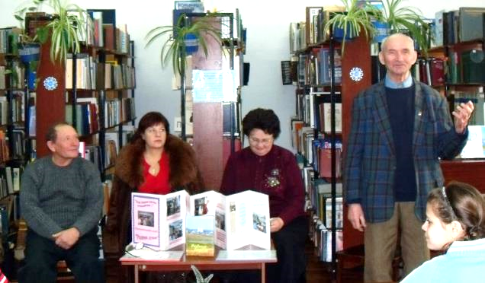
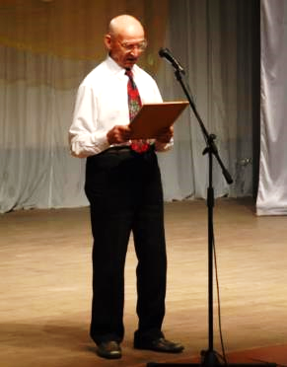

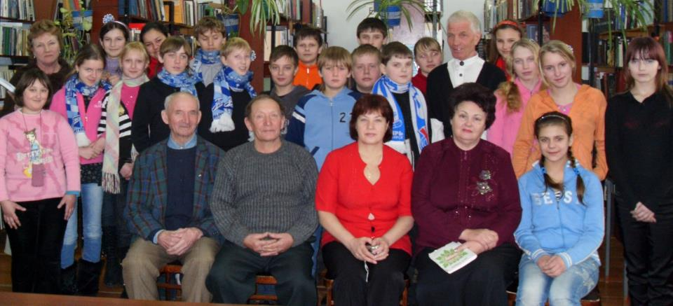

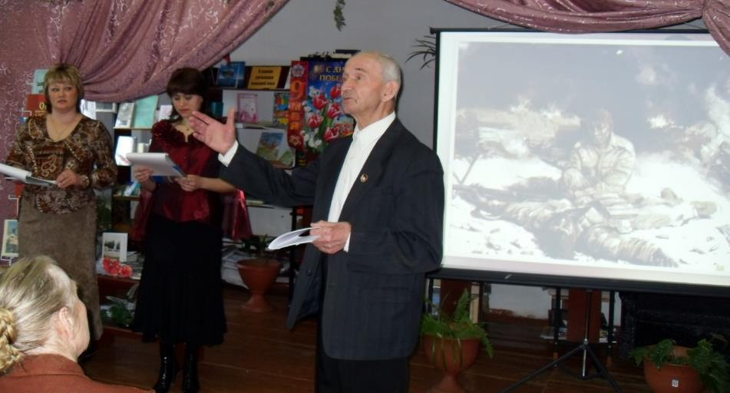

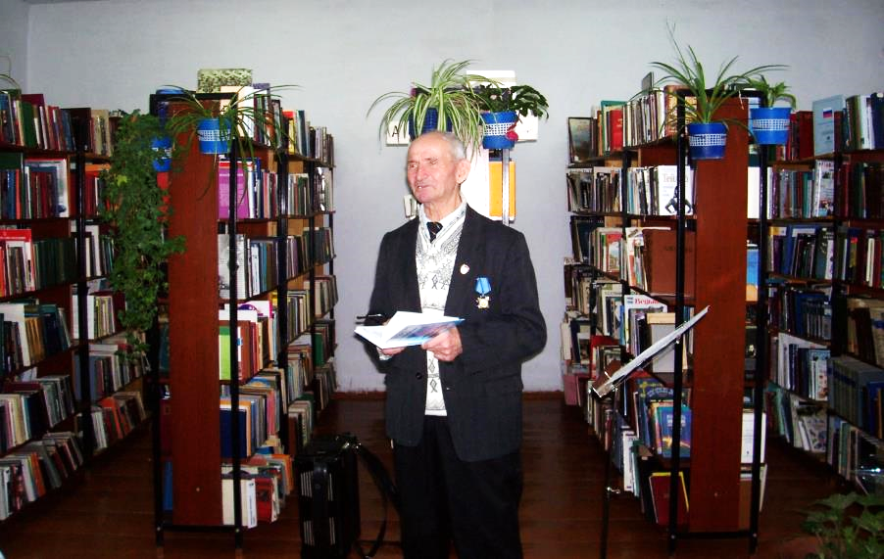

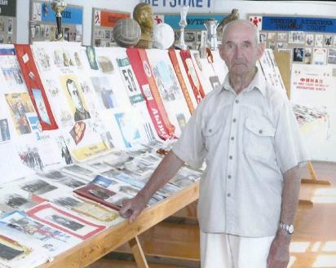
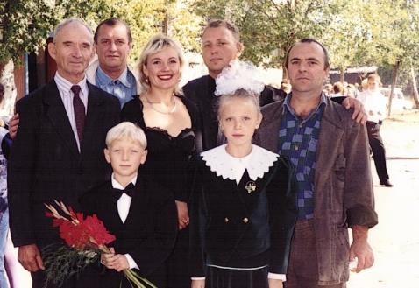

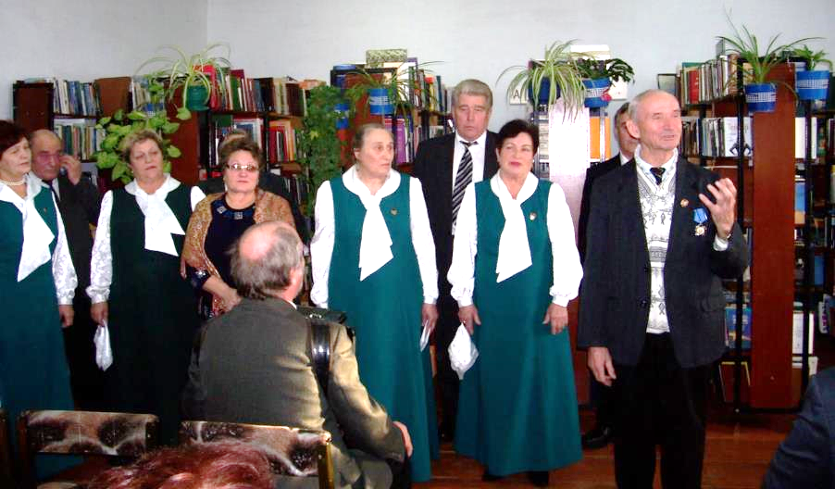

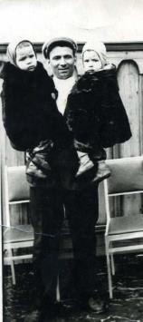
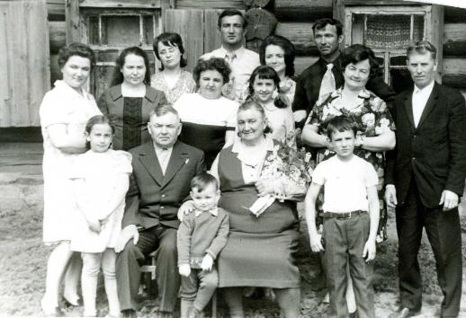
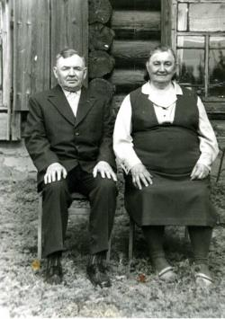

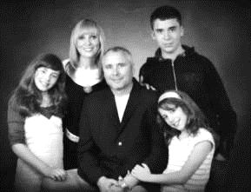
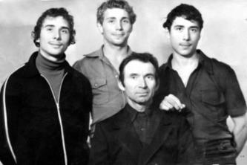
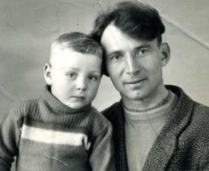

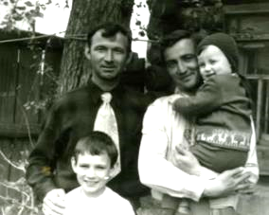
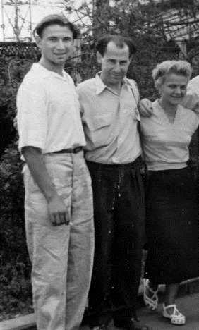
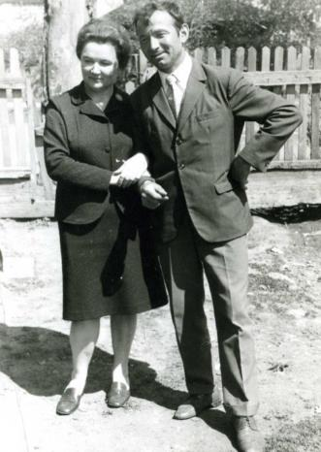

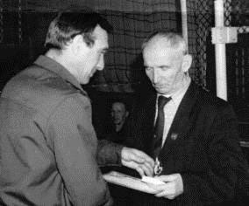

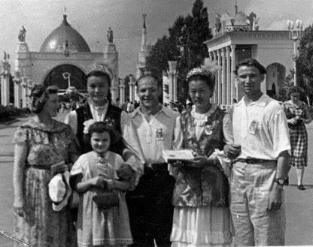
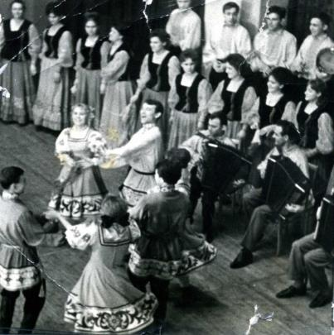

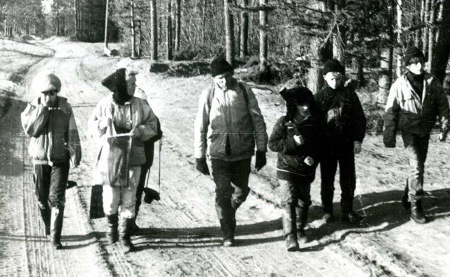
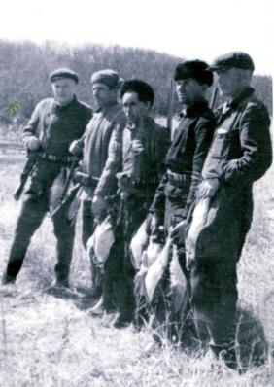

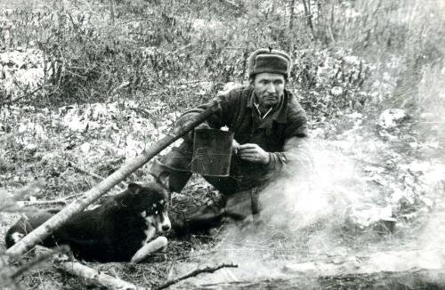
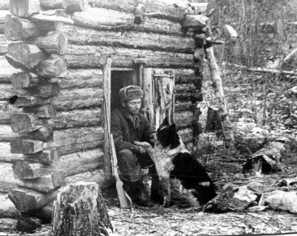

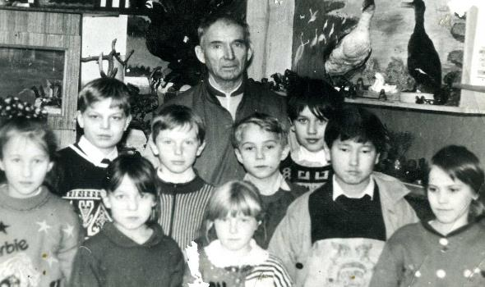
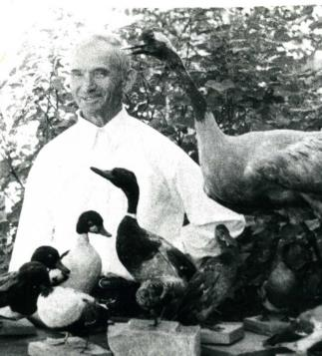

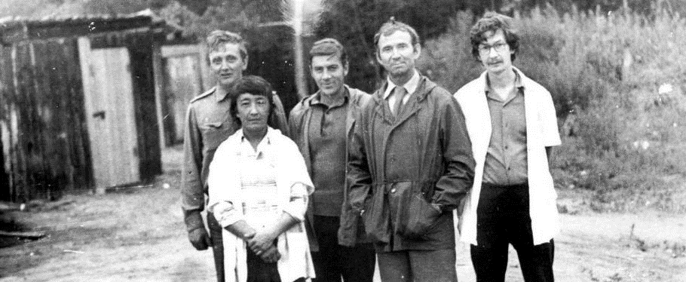

Поэтический фестиваль - 2021г.
«Рудневские чтения»

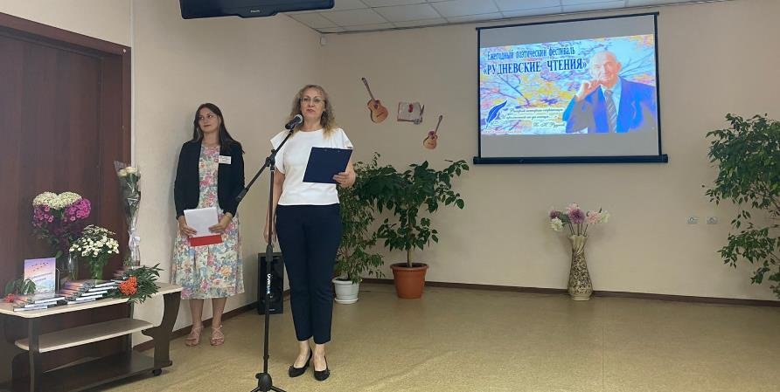

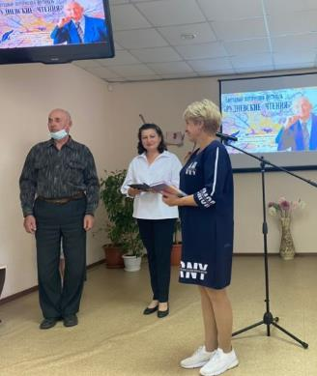
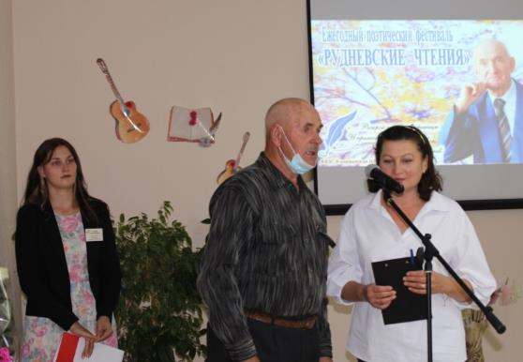

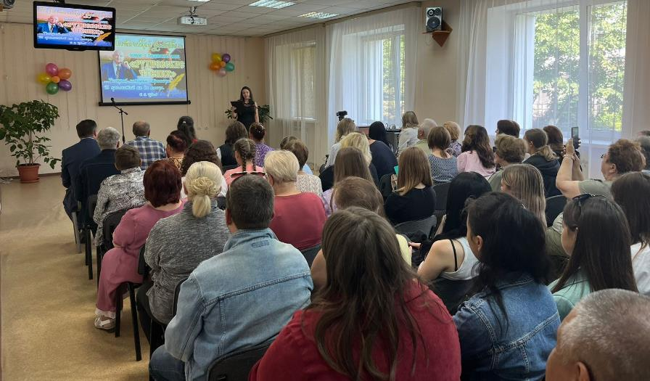

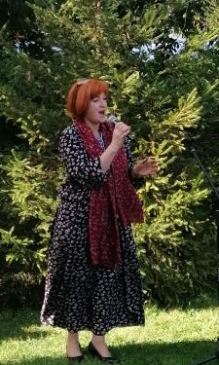
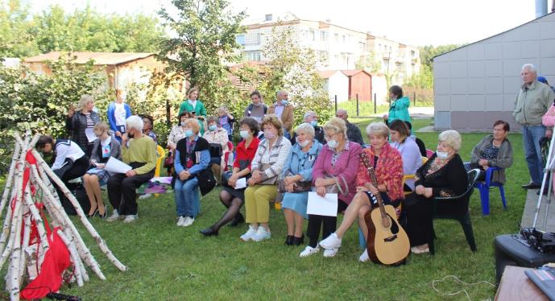
Поэтический фестиваль - 2021г.

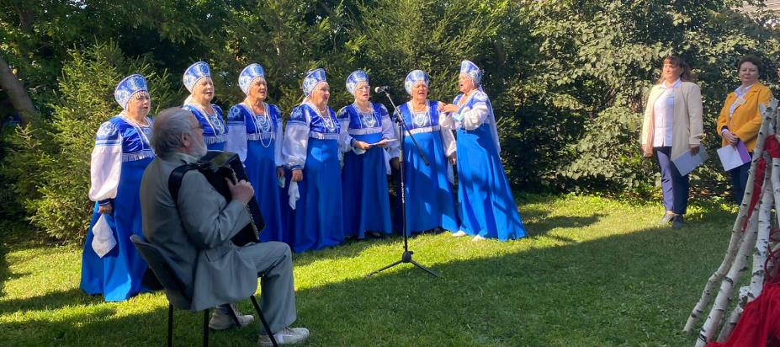

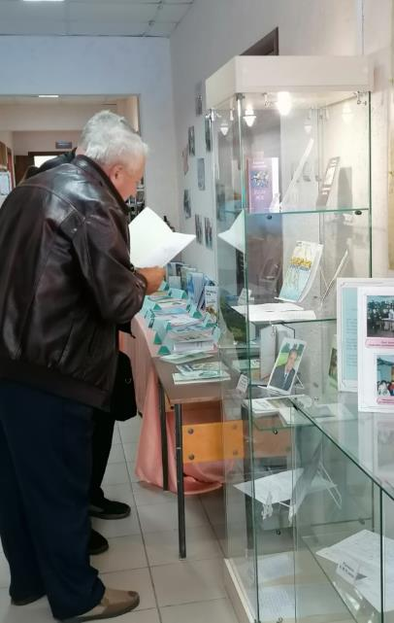
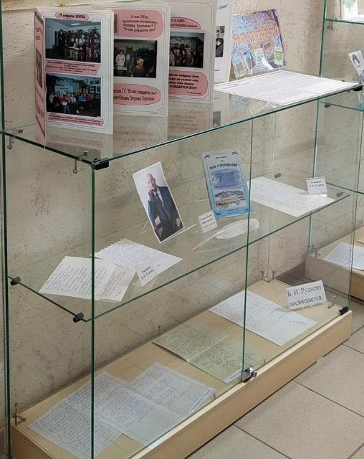

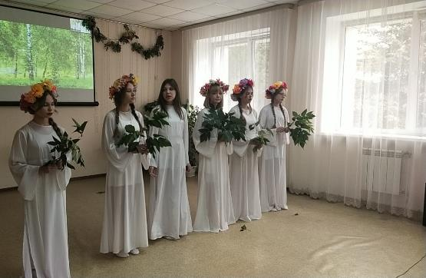
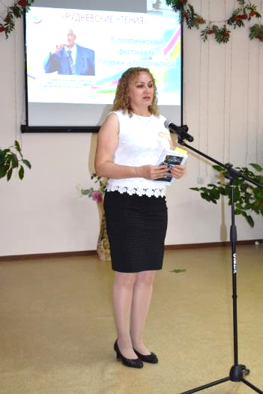
Поэтический фестиваль, 2022 г.

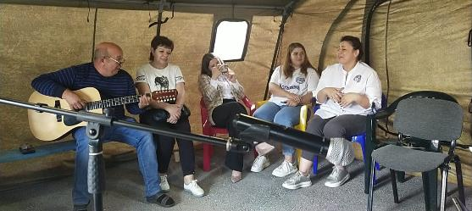

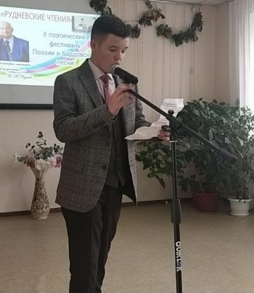

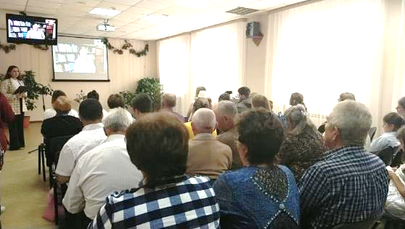

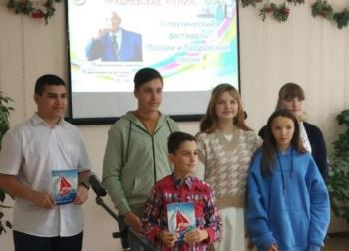
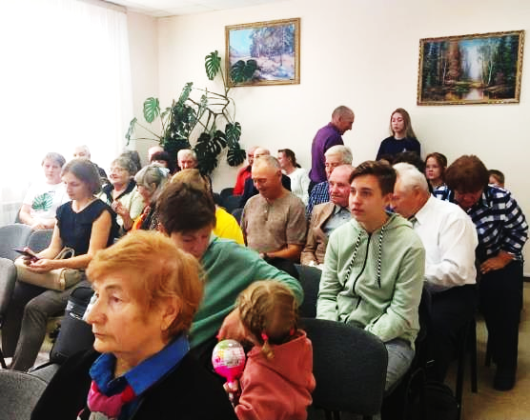

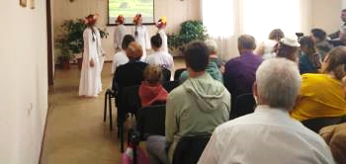

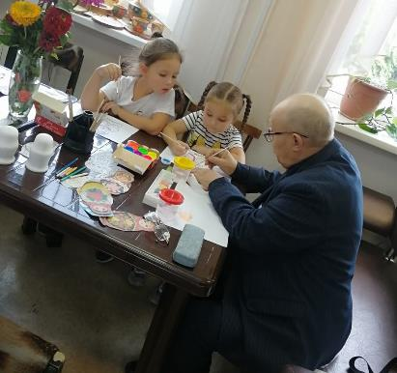
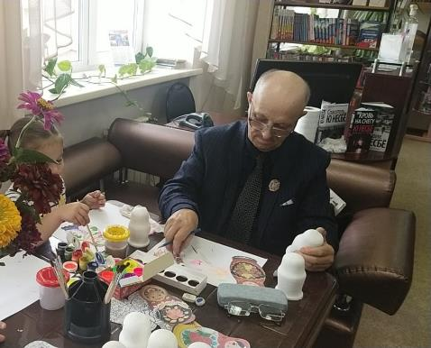
Поэтический фестиваль, 2022 г.

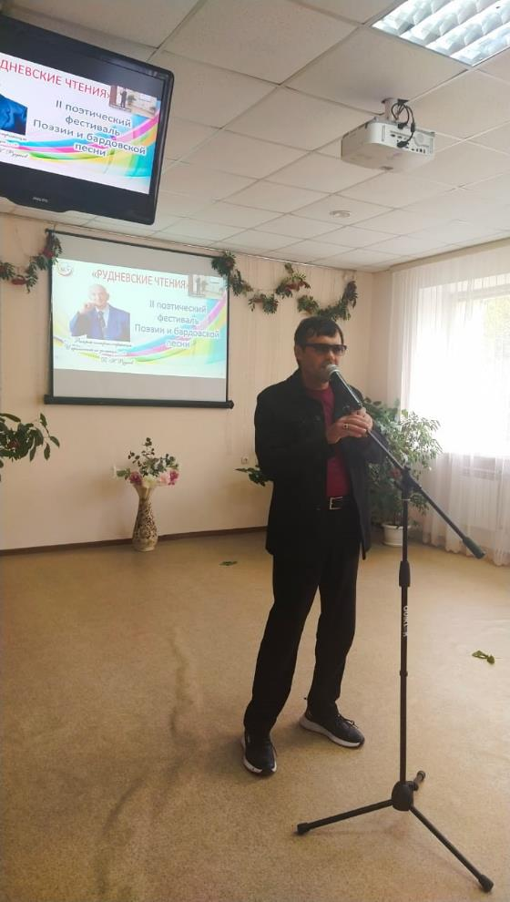

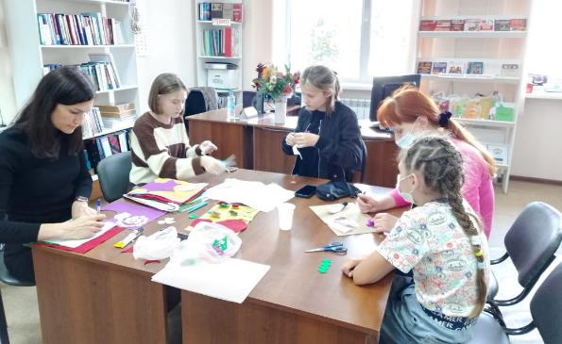
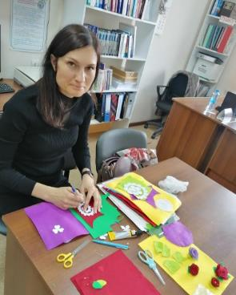

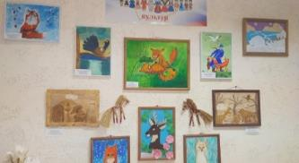
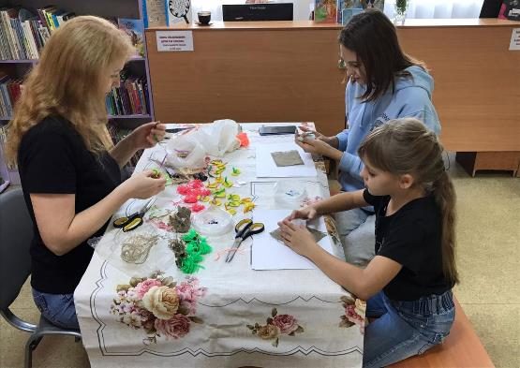

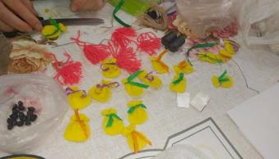

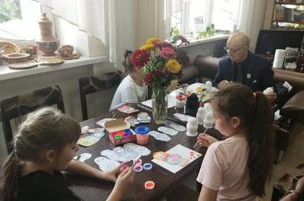
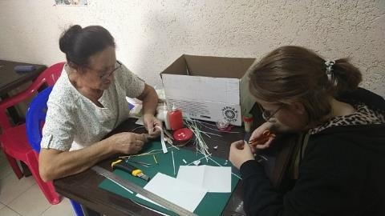

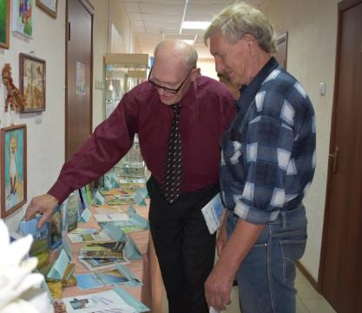
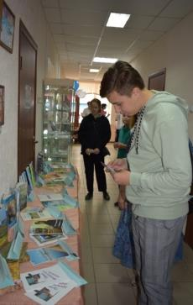
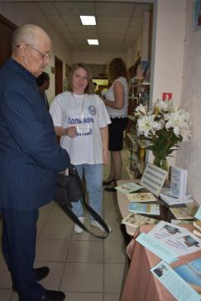
Поэтический фестиваль, 2022 г.

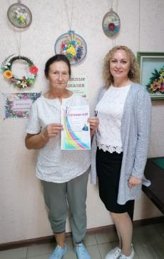
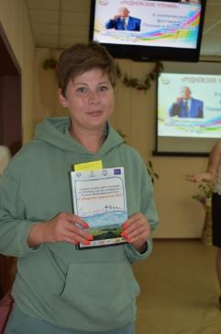
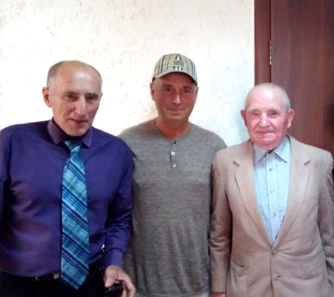

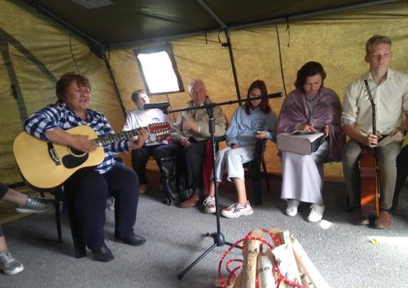
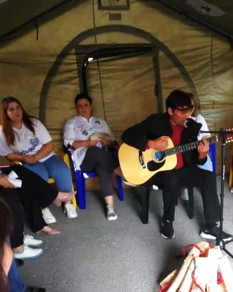

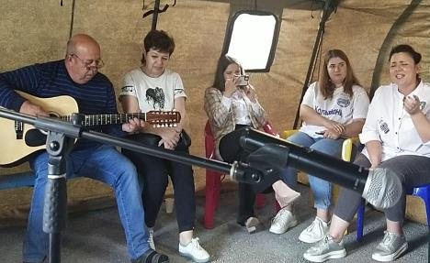
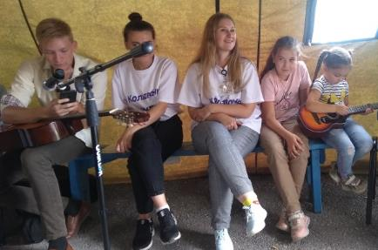

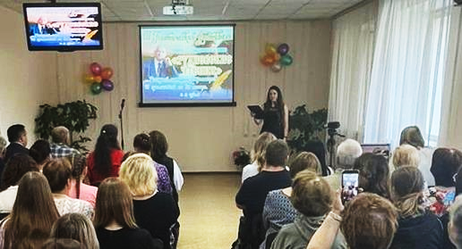
Поэтический фестиваль 2023 г.

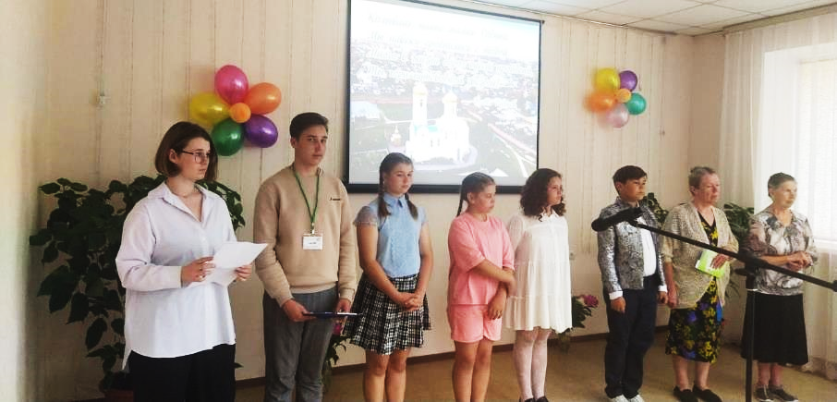

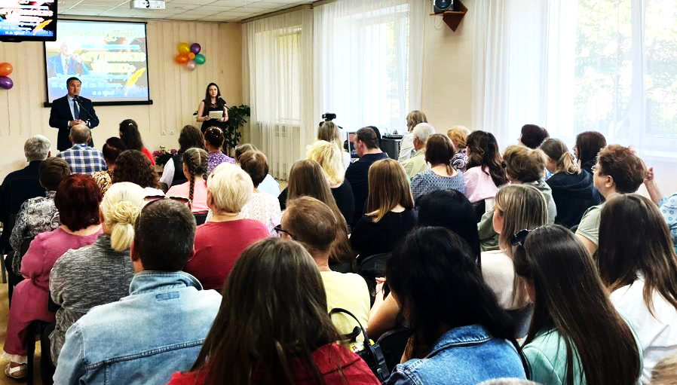

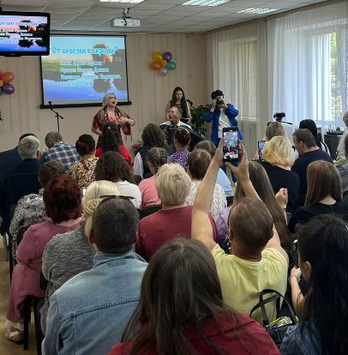
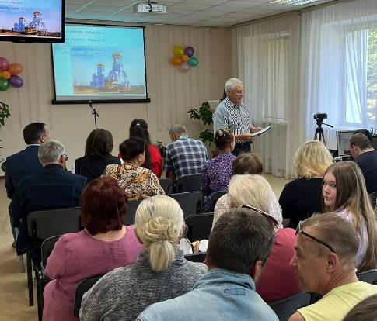
Поэтический фестиваль 2023 г.

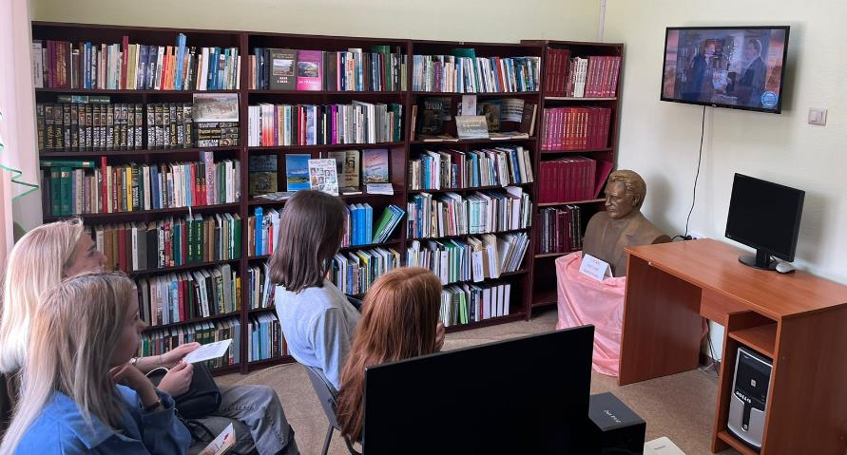

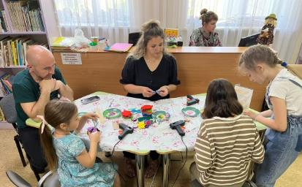
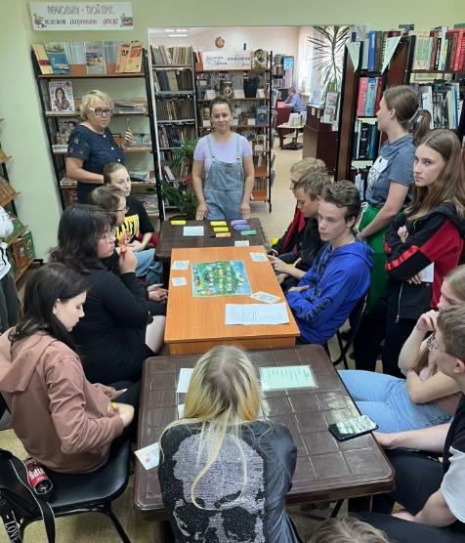

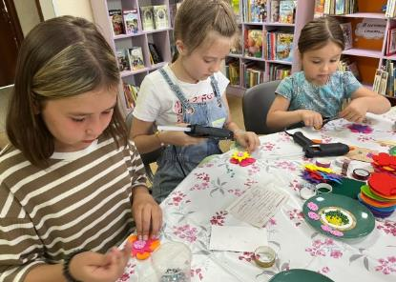

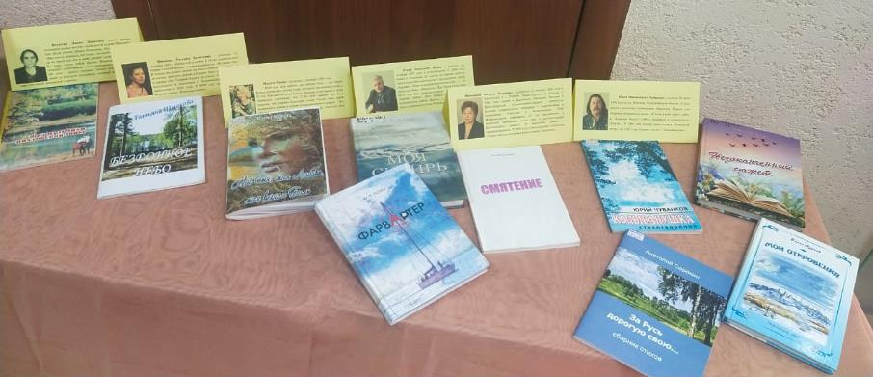
Поэтический фестиваль 2023 г.

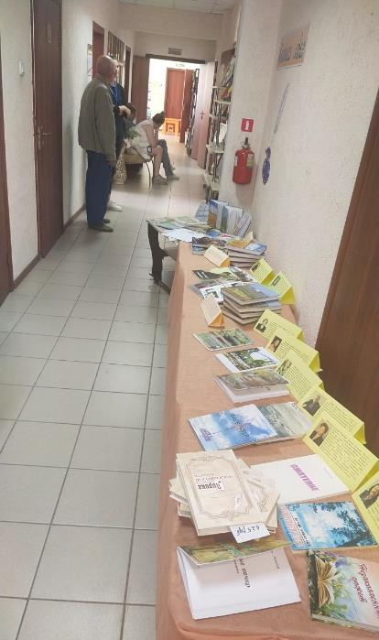
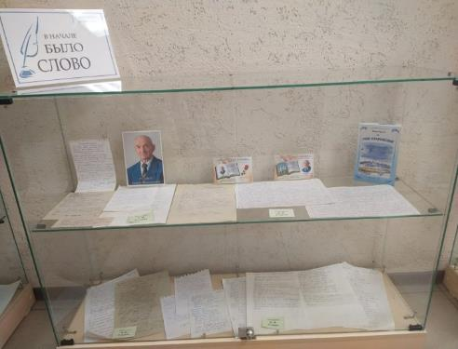

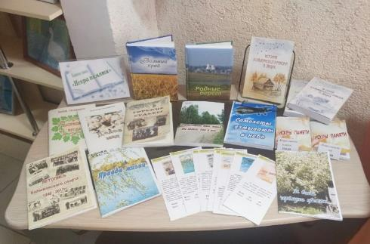

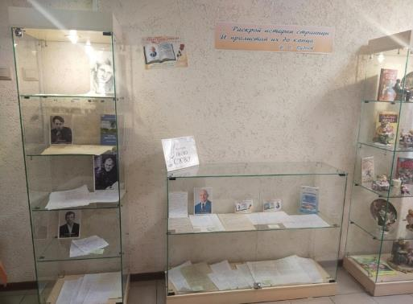
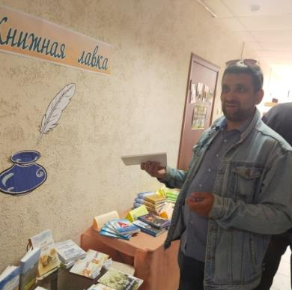

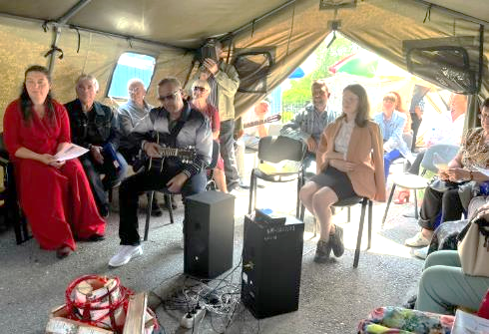
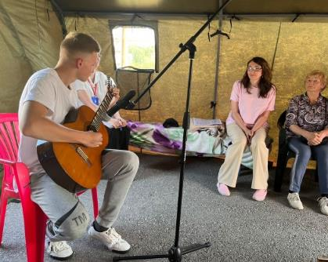
Поэтический фестиваль 2023 г.

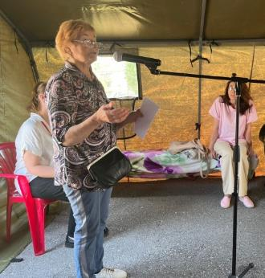
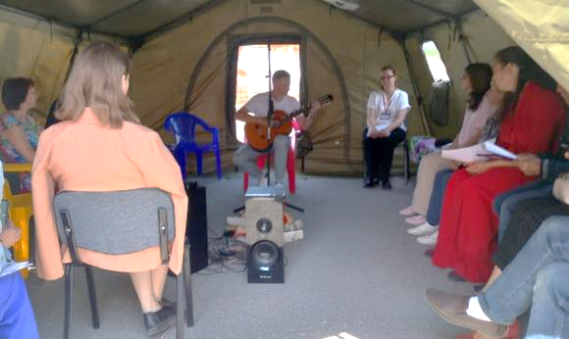

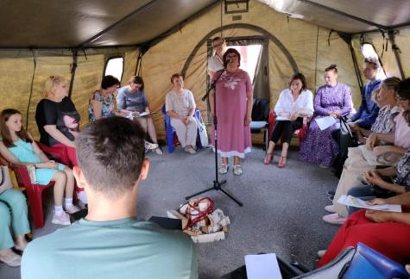
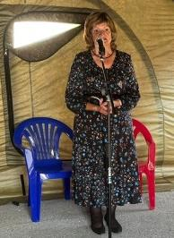
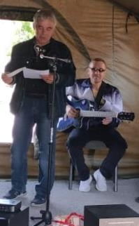

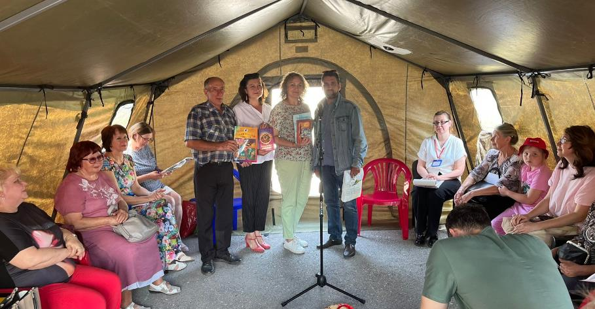

Содержание
Кащенко Людмила Григорьевна 4
Дель Анатолий Андреевич 7
Дьячков Михаил Иванович 8
Красноруцкий Виктор Владимирович 10
Кремнев Валерий Львович 12
Кузнецов Геннадий Сергеевич 14
Сакадынский Владимир Николаевич 16
Наквасина Галина Назаровна 19
Новосёлова Надежда 20
Полев Юрий Петрович 22
Савельев Анатолий Петрович 24
Чуванков Юрий Михайлович 26
Шмакова Татьяна Борисовна 27

Чтобы помнили…

Сборник стихотворений

Использованные материалы:
В сборнике использованы фотографии
из семейного архива Б.Н. Руднева

Рукописи и фото из архива Колыванской центральной библиотеки им. А.Н. Предтеченского

Над сборником работали:
Ответственный за выпуск:
Лилия Васильевна Потеряева,
директор МБУ «Колыванская ЦБС»;
Составитель: О.Н. Савинова, заведующий информационно-библиографическим сектором;
Технический редактор:
В.В. Захаров, библиограф I категории информационно-библиографического сектора;
Вёрстка и выпуск: Т.Н. Челиканова, редактор информационно-библиографического сектора

Центральная библиотека
им. А.Н. Предтеченского
р.п. Колывань, ул. Советская, 40
https://lib-klv.nso.ru/

Тираж: 50 экз.

Дьячков М.И. Зов весны. Колывань : 2012 г. С. 55
В.Н. Сакадынский «Колывань сибирская». 2016 г. С. 24

